* 数组
  + 数组的定义
    - 3种格式：
      * $arr = array()
      * $arr = []
      * $arr[] = ‘’;
  + 使用
    - 整体使用：
      * Var_dump()
      * Print_r()
      * 注意：echo不能输出数组，不能把数组当初字符串输出
    - 具体键值对：
      * $arr[‘键名’]
      * 如果键名是数字\变量，可以不用引号
  + 运算符
    - $a + $b
      * 联合
      * 结果是：相当于把b的键值对追加到a后面
      * 注意：如果键重复，保留的是a的值
    - $a == $b
      * 判断a,b是否相等
      * 判断的要求：
        + 1，键，值一致，顺序无所谓，值的类型也无所谓
    - $a != $b , $a <> $b
      * 判断a,b是否不等
      * 要求：只要键，值有一个不等，就是true
    - $a === $b
      * 判断a,b是否全等
      * 要求：1.键，值，顺序必须一致，值的类型也得一致
    - $a !== $b
      * 判断a,b是否不全等
      * 要求：只要值，键，顺序，值的类型有一个不同，就是true
  + 遍历
    - 就是把数组中的键值对挨个取出来把玩一番
    - 方法：
      * 1.for
        + 注意：

For只能遍历索引数组

需要获取数组的长度，也就是键值对的数目，使用count()

如果是索引数组，用for效率最高

* + - * 2.while...each..list
        + Each:返回当前键值对并将指针下移一位
        + List:把数组的键值对赋值给对应的变量
        + 组合方式注意：

1，可以遍历所有的数组

2，如果遍历完成后，还想玩别的，记得reset重置数组的指针

不要求掌握，因为each到了7.2就废弃了

* + - * 3.foreach-推荐
        + 可以用foreach来遍历数组和对象
        + 特点：

1，自动重置指针

* + - * + 格式：

Foreach ($arr as $k=>$v) {

....

}

Foreach ($arr as $v) {

...

}

* + - * 4.手动
        + 借助系统函数
        + Reset()
        + Current()
        + Key()
        + Next()
        + Prev()
        + End()
  + 函数
    - 基础函数
    - 排序
    - 截取&替换
    - 栈和队列
    - 其他的

# 字符串

## 输出方式对比

### Echo

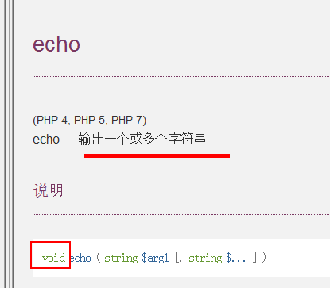

* + - * 特点：
        + **1.只能输出标量，并且bool的false不能输出**
        + 2.允许一次性输出多个字符串，字符串之间使用逗号或者点都可以。不过，逗号的效率高
        + **3.echo没有返回值**
        + **4.不是函数，是个语法结构**

### Print()

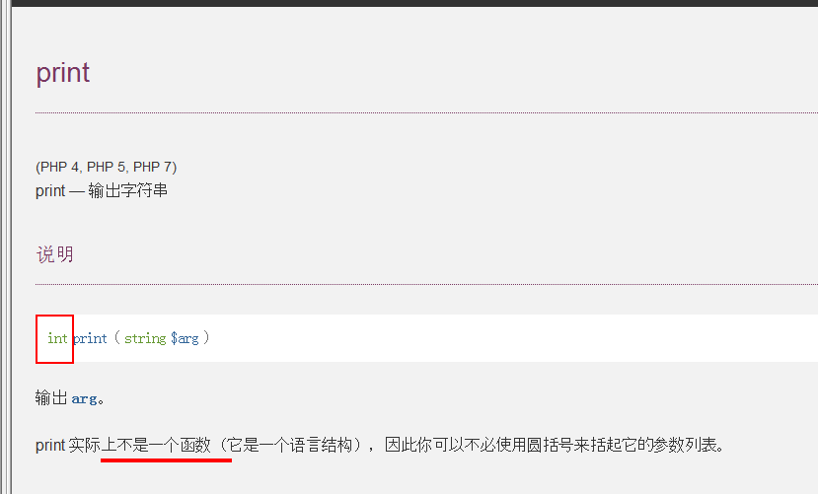

* + - * 特点：
        + 1.不是函数
        + 2，返回值是1,
        + 3.只能输出标量，并且不能输出bool的false

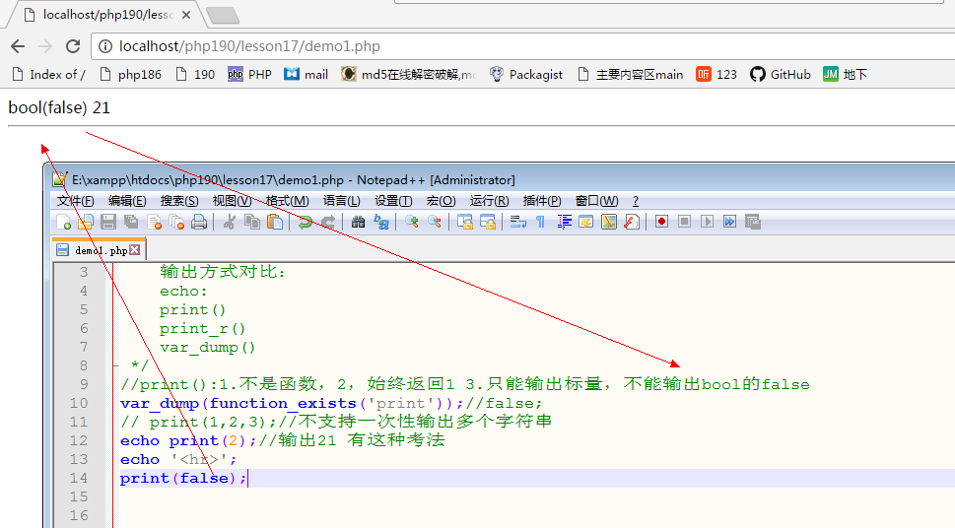

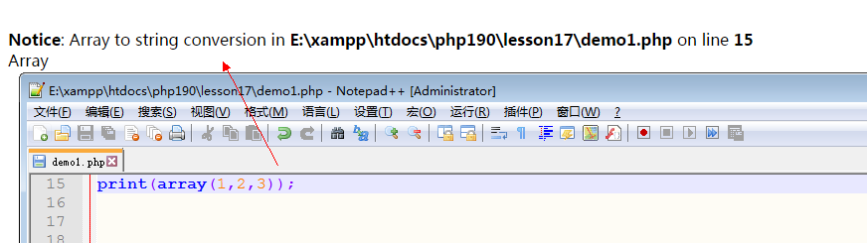

### Print_r()

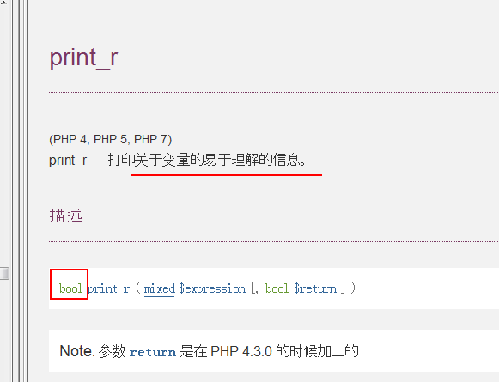

* + - * 特点：
        + 1.返回bool,通常是true
        + 2.是函数
        + 3，可以输出标量和数组，但是bool的false同样不能输出

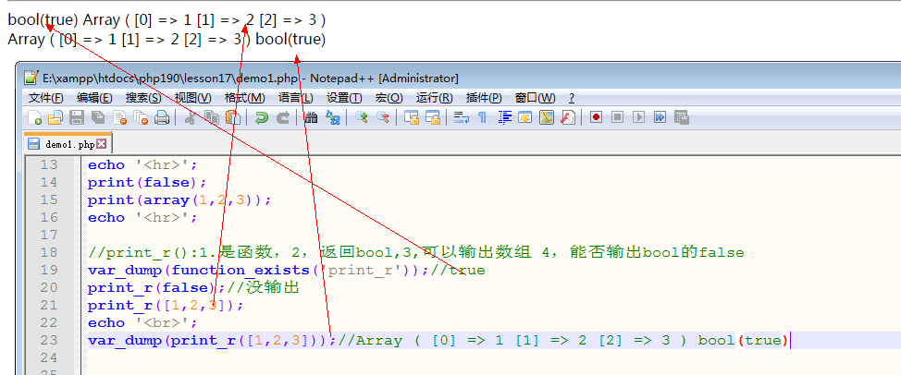

### Var_dump()

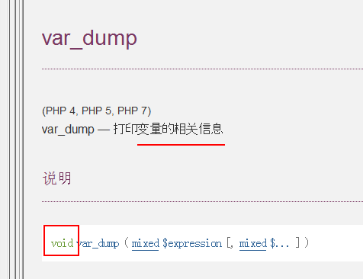

* + - * 特点：
        + **1.没有返回值**
        + **2.是函数**
        + **3.可以打印所有的类型**

### 格式化输出

* + - * 常见的字符串格式|字符串的占位符

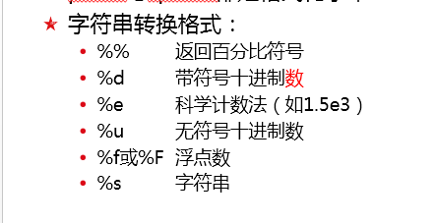

#### Printf()

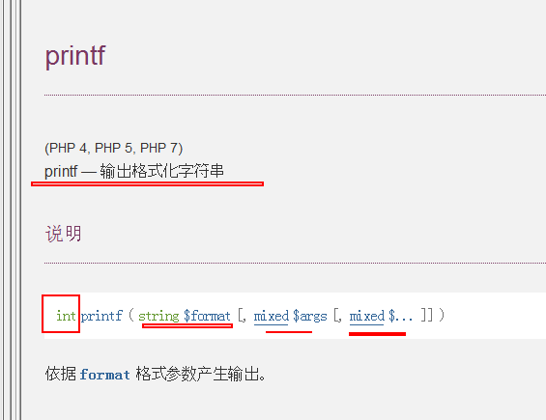

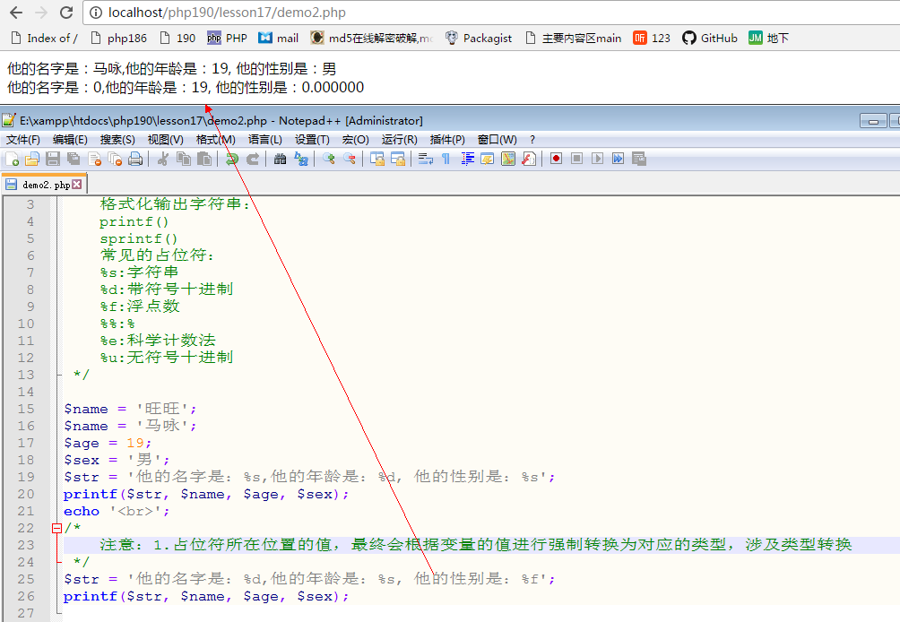

* + - * 注意：返回值：
        + **返回格式化后的结果的字符串的长度**

#### Sprintf()

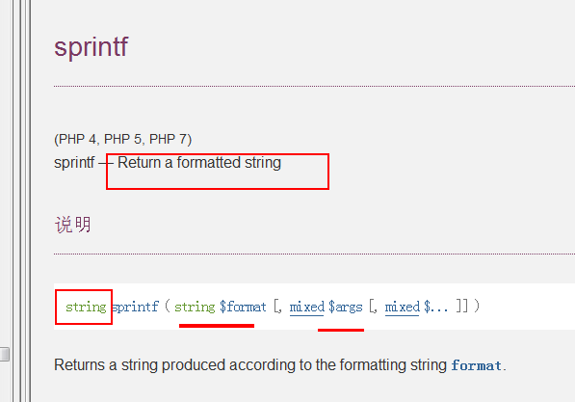

* + - * **返回的是格式化的字符串，需要手动输出**

## 函数

* + - * 加密函数md5()
        + 简单的加密
        + 特点：

**1.加密的结果都是固定长度为32位**

**2.相同的字符串，加密的结果一样**

**3.加密的结果不可逆，但是可以猜**

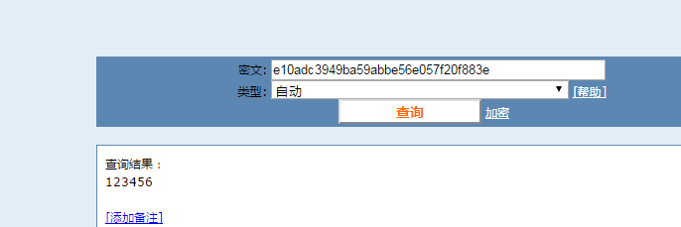

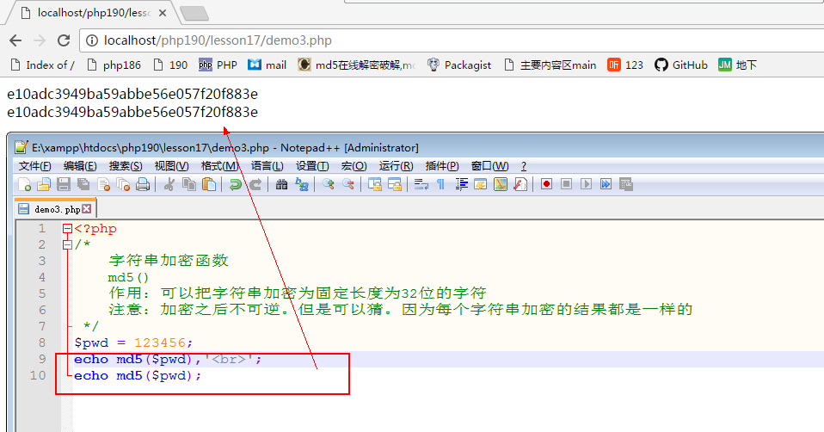

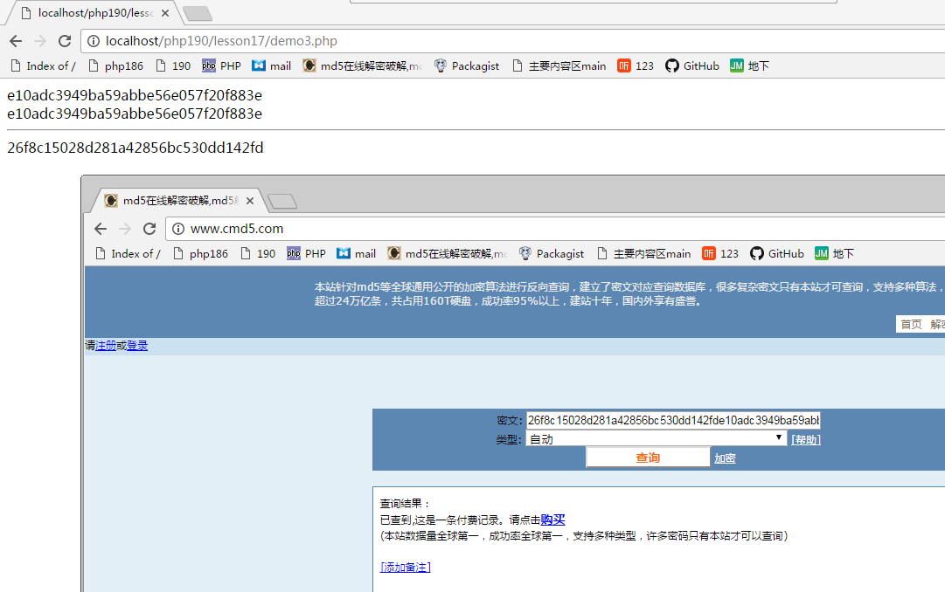

## 小例子

* + - * 后缀名的截取
      * 登录
      * 详见reg.php,doReg.php,index.php

### 课后小练习

未完成的登录，跳转到 主页，自行摸索

* 试试urlencode() urldecode()
* Header的用法
  + 延时跳转
  + 直接跳转